Мультиагентное обучение для поиска документов
Лабораторная работа № 3
Дисциплина «Прикладные задачи машинного обучения»
Гавриленко Никита, группа ПМ23-2
Цель — сравнить кооперативные методы обучения с подкреплением для последовательного выбора поисковых действий и свидетельств при ограниченном числе обращений. В качестве данных использованы русские запросы и оценки релевантности MIRACL. Проверяется извлечение документов; генерация и оценка текстового ответа в эксперимент не входят.
Тема связана с ВКР «Разработка языковой модели для многошагового взаимодействия с поисковыми инструментами агентной системы». Эксперимент является ограниченной моделью последовательного поиска, а не проверкой готовой языковой модели или способности к многошаговому ответу.
По согласованию с преподавателем финансовая предметная область заменена поисковой: вместо OHLCV, активов и портфеля используются запросы, документы и бюджет обращений; вместо доходности и риска — релевантность, цена поиска и устойчивость. Равное распределение поисковых действий служит альтернативным контрольным методом, но не является равновзвешенным портфелем. Временной финансовый тест заменён отложенными запросами.

1 Исследовательский обзор
Многоагентная кооперация требует согласования действий и распределения общей награды. При централизованном обучении с децентрализованным исполнением (CTDE) центральный критик или функция смешивания использует совместную информацию только при обучении; отдельная политика при исполнении опирается на собственное наблюдение и разрешённый обмен. Конкурентная постановка включает противоположные интересы и отличается от выбранной общей награды [1].
VDN предполагает аддитивность совместной ценности, QMIX — монотонность, COMA использует контрфактический baseline, а MAPPO и IPPO различаются доступной критику информацией [2–5]. Исследования агентного поиска мотивируют выбор шагов и учёт стоимости [11–15], но не доказывают преимущество MARL в данной задаче.
Таблица 1 — Сопоставление научных источников
№ | Источник | Метод | Вывод и ограничение
1 | Lowe и др., 2017, MADDPG | Actor–critic; критики используют информацию о совместных действиях, политики локальны | Пример CTDE и нестационарности других агентов; исходный детерминированный actor ориентирован на непрерывные действия, дискретную адаптацию нужно отдельно описывать.
2 | Sunehag и др., 2018, VDN | Совместная ценность как сумма локальных ценностей | Независимый выбор действий после совместного обучения; аддитивность ограничивает представление взаимодействий.
3 | Rashid и др., 2018, QMIX | Нелинейное монотонное смешивание локальных ценностей с учётом состояния | Централизованное обучение и локальный greedy-выбор; монотонность исключает часть возможных командных функций ценности.
4 | Foerster и др., 2018, COMA | Централизованный критик и контрфактический baseline для credit assignment | Позволяет оценить вклад действия агента при фиксированных действиях остальных; точность зависит от качества критика.
5 | Yu и др., 2022, MAPPO/IPPO | PPO с локальными политиками; в MAPPO критик централизован, в IPPO локален | Важны детали реализации, бюджет и seed; результаты игровых тестов не гарантируют выигрыш в поиске.
6 | Kuba и др., 2022, HAPPO | Последовательное обновление политик агентов в семействе trust-region методов | Позволяет сопоставить последовательные и совместные обновления; гарантия статьи зависит от её предположений и не является автоматической гарантией конкретной реализации.
7 | Wen и др., 2022, MAT | Transformer, моделирующий совместные действия как последовательность | Полезен для координации, но авторегрессионная зависимость действий должна соответствовать реальной схеме обмена во время исполнения.
8 | Gu и др., 2023, MACPO | Ограниченная оптимизация политик и MAPPO-Lagrangian | Отличает ограничения от штрафа в награде; ограничение средней стоимости не равнозначно гарантии каждого эпизода и не доказывает безопасность нашего поиска.
9 | Грибанов и др., 2022 | Мультиагентная модель агентов-клонов с многоголовым вниманием | Динамика среды и перенос между графами релевантны устойчивости поиска; маршрутизация пакетов не является текстовым retrieval.
10 | Малышева, 2025 | Ряд методов, включая релевантностное взаимодействие для координации | Подчёркивает значение частичной наблюдаемости и взаимодействия; диссертация охватывает несколько задач и не доказывает перенос результата на MIRACL.
11 | Noriega-Atala и др., 2022 | Один RL-агент выбирает ресурсы поиска и чтения с учётом затрат | Непосредственная мотивация бюджета и многошаговых действий; это одноагентная задача, а не доказательство эффективности MARL.
12 | Yao и др., 2023, ReAct | Чередование рассуждений и действий LLM с внешними источниками | Иллюстрирует интерактивный поиск; prompting и роли сами по себе не являются обучением MARL.
13 | Zhang и др., 2023, MIRACL | Набор запросов, документов и суждений релевантности | Предоставляет реальные поисковые данные; сам по себе не является набором размеченных многошаговых траекторий или эталонных текстовых ответов.
14 | Chen и др., 2026, MHGPO | Совместная оптимизация относительно групповых траекторий | Прямой пример RL для многоагентного поиска; иной масштаб и архитектура не позволяют переносить численный результат.
15 | AutoSearch, 2026 | RL для выбора достаточной глубины с учётом эффективности | Мотивирует остановку и компромисс качество/стоимость; исследование само по себе не доказывает, что многоагентный вариант лучше.

2 Данные и экспериментальный протокол
Используются запросы MIRACL-RU и полнотекстовый индекс полного русского корпуса из 9 543 918 фрагментов, подготовленный для ВКР. Индекс открыт только для чтения. Источники, контрольные суммы и параметры выдачи сохранены в data/manifest.json и data/retrieval_full/timing.json. Индекс строился по корпусу, а не по меткам релевантности отдельных тестовых запросов.
Таблица 2 — Паспорт разбиений
Часть | Запросы | Оценки релевантности
train | 400 | 3034
validation | 100 | 702
test | 150 | 1555
application | 100 | 1045

Официальный train разделён по хешу нормализованного текста на обучение и validation; официальный dev разделён на test и application. Повторяющиеся тексты между исходными частями удаляются по правилу, заданному до анализа меток; точный алгоритм и контрольные суммы приведены в паспорте. Application — отдельная подвыборка dev, а не новый тематический набор или независимо собранный benchmark.
Метки train используются в общей награде; validation — для выбора алгоритма. Метки test и application используются только для вычисления награды среды при оценке и метрик, но не входят в наблюдения политики или признаки поиска. Тестовые метрики не должны использоваться для последующей перенастройки и повторного выбора модели.

3 Многоагентная среда
Два агента проходят чередующиеся фазы: выбирают одну из трёх заранее заданных поисковых формулировок или останавливаются, затем выбирают один из первых пяти документов соответствующей выдачи или останавливаются. После этого возможен второй цикл. При двух агентах верхняя граница — четыре поисковых обращения и четыре выбора документа; это разные типы действий. Функция разрешённых действий задаётся маской. Поиск и результаты заранее вычислены лексическим BM25 из текста запроса и корпуса.
Локальное наблюдение включает фазу, номер агента, длину вопроса, число общих выбранных документов и поисков, собственное состояние, выбранную формулировку, нормированные оценки до пяти документов и признаки их повторного выбора. При включённом обмене добавляются сведения о последнем действии второго агента и совпадении формулировки. Содержание документов и семантическое представление текста вопроса в наблюдение не входят. Глобальное состояние критика или миксера — конкатенация наблюдений; политики при выполнении получают только локальные наблюдения.
За найденный ранее не выбранный документ с положительной оценкой начисляется +1; каждое поисковое обращение имеет стоимость 0,02. Повторное свидетельство не даёт второй награды. Окончание определяется горизонтом, остановившийся агент впоследствии выполняет только остановку. Непомеченный документ в вычисляемой награде не получает положительного балла; это не доказывает его нерелевантность. Штраф за стоимость не является универсальной гарантией безопасности.
Выдача всех трёх фиксированных формулировок готовится заранее. Реальные сетевые вызовы, языковая модель, синтез нового запроса по содержимому найденного документа и проверка ответа отсутствуют. Поэтому измеряется последовательная процедура отбора, а не доказанная способность к содержательному multi-hop QA. Стоимость полной подготовки выдачи следует учитывать отдельно от времени принятия решений по кэшу.

4 Алгоритмы и контрольные методы
Сравниваются восемь различных учебных реализаций: Independent REINFORCE, Independent A2C, Independent PPO (IPPO), Independent Q-learning, VDN, QMIX, MAPPO и COMA. Набор отличается от иллюстративного набора методички; переименование методов не используется. Independent REINFORCE обновляет локальные политики по общей дисконтированной награде, Independent A2C добавляет локальный критик, IPPO применяет ограниченное обновление PPO. IQL обучает локальные Q-функции, VDN суммирует их, QMIX применяет монотонный миксер, MAPPO использует общий критик, COMA — централизованный критик с контрфактическим baseline.
Совместный вход QMIX, MAPPO и COMA — конкатенация наблюдений, а не доказанно полное марковское состояние; VDN суммирует локальные ценности и использует общую награду без отдельного глобального входа. Это упрощённые реализации: COMA применяет одношаговую sampled SARSA-цель вместо TD(λ), VDN и QMIX обучаются без replay и рекуррентной истории, PPO использует полную Monte Carlo-награду без GAE и минибатчей. Равный бюджет эпизодов не означает одинакового числа обновлений: PPO делает четыре шага оптимизатора на эпизод.
Использованы seed 11, 23, 37. Все методы получают один проход по обучающим запросам и одинаковый бюджет среды; одноагентный PPO и фиксированное равное распределение действий используются как два контрольных метода. Компактные реализации не включают все инженерные детали авторских библиотек и не равнозначны их полному воспроизведению. Правило выбора зафиксировано по validation: mean validation recall - 0.02 * mean search calls, across seeds; only MARL methods.
Таблица 3 — Выбор по validation
Метод | Recall и 95% ДИ | Обращения и 95% ДИ | Балл выбора
Independent REINFORCE | 0.020 [-0.032; 0.071] | 1.200 [-1.382; 3.782] | -0.004
Independent A2C | 0.041 [0.009; 0.073] | 3.000 [0.181; 5.819] | -0.019
IPPO | 0.022 [-0.056; 0.100] | 1.820 [-2.689; 6.329] | -0.014
Independent Q-learning | 0.016 [-0.034; 0.065] | 1.830 [-2.741; 6.401] | -0.021
VDN | 0.025 [-0.022; 0.073] | 2.197 [0.554; 3.839] | -0.019
QMIX | 0.039 [0.024; 0.054] | 3.127 [2.085; 4.168] | -0.023
MAPPO | 0.023 [-0.044; 0.090] | 2.430 [-2.798; 7.658] | -0.026
COMA | 0.011 [0.002; 0.021] | 3.043 [0.411; 5.676] | -0.049
Одноагентный PPO | 0.014 [-0.029; 0.058] | 2.233 [-2.573; 7.040] | -0.030

По правилу validation выбран Independent REINFORCE. Выбор не означает автоматически превосходство над контрольными методами на отложенных данных.

5 Отложенная оценка и устойчивость
Recall — доля известных положительных документов, попавших в свидетельства; Hit — доля запросов, где найден хотя бы один такой документ; precision — доля выбранных документов с положительной оценкой. Оценки неполны, поэтому precision относительно разметки не равна истинной полноте релевантности. Интервалы для обучаемых методов — двусторонние 95% t-интервалы по средним отдельных seed; при трёх seed они особенно нестабильны и не заменяют интервалы по запросам. Для детерминированного фиксированного контроля показано одно значение.
Таблица 4 — Подвыборка test
Метод | Recall [95% ДИ] | Hit [95% ДИ] | Вызовы [95% ДИ]
Independent REINFORCE | 0.016 [-0.019; 0.050] | 0.033 [-0.039; 0.106] | 1.222 [-1.407; 3.852]
Independent A2C | 0.030 [-0.006; 0.066] | 0.069 [-0.025; 0.163] | 2.991 [0.069; 5.913]
IPPO | 0.020 [-0.042; 0.082] | 0.051 [-0.103; 0.205] | 1.822 [-2.708; 6.352]
Independent Q-learning | 0.021 [-0.044; 0.087] | 0.053 [-0.098; 0.205] | 1.847 [-2.733; 6.426]
VDN | 0.021 [-0.015; 0.057] | 0.049 [-0.036; 0.134] | 2.204 [0.633; 3.776]
QMIX | 0.029 [-0.012; 0.070] | 0.071 [-0.037; 0.179] | 3.153 [2.149; 4.158]
MAPPO | 0.015 [-0.020; 0.051] | 0.044 [-0.057; 0.146] | 2.440 [-2.810; 7.690]
COMA | 0.029 [0.007; 0.052] | 0.062 [0.004; 0.120] | 3.022 [0.278; 5.767]
Одноагентный PPO | 0.012 [-0.019; 0.044] | 0.038 [-0.062; 0.138] | 2.253 [-2.595; 7.101]
Равное распределение | 0.052 | 0.107 | 3.673

Таблица 5 — Отдельная подвыборка application
Метод | Recall [95% ДИ] | Hit [95% ДИ] | Вызовы [95% ДИ]
Independent REINFORCE | 0.014 [-0.017; 0.045] | 0.047 [-0.057; 0.150] | 1.190 [-1.371; 3.751]
Independent A2C | 0.032 [-0.023; 0.087] | 0.073 [0.002; 0.145] | 2.897 [0.171; 5.622]
IPPO | 0.026 [-0.046; 0.098] | 0.047 [-0.078; 0.172] | 1.767 [-2.606; 6.139]
Independent Q-learning | 0.025 [-0.051; 0.101] | 0.050 [-0.074; 0.174] | 1.810 [-2.526; 6.146]
VDN | 0.016 [-0.017; 0.049] | 0.040 [-0.026; 0.106] | 2.140 [0.677; 3.603]
QMIX | 0.036 [-0.004; 0.077] | 0.077 [0.039; 0.115] | 3.067 [2.169; 3.965]
MAPPO | 0.021 [-0.024; 0.066] | 0.047 [-0.054; 0.147] | 2.343 [-2.698; 7.385]
COMA | 0.020 [-0.006; 0.046] | 0.060 [-0.006; 0.126] | 2.947 [0.328; 5.566]
Одноагентный PPO | 0.019 [-0.041; 0.078] | 0.043 [-0.084; 0.171] | 2.117 [-2.439; 6.672]
Равное распределение | 0.080 | 0.140 | 3.590

Таблица 6 — Проверки выбранного метода Independent REINFORCE
Режим | Recall [95% ДИ] | Вызовы [95% ДИ] | Дубли вызовов
обычный режим | 0.016 [-0.019; 0.050] | 1.222 [-1.407; 3.852] | 0.000 [0.000; 0.000]
без явного сообщения | 0.016 [-0.019; 0.050] | 1.222 [-1.407; 3.852] | 0.000 [0.000; 0.000]
стресс выдачи | 0.009 [-0.011; 0.029] | 1.209 [-1.392; 3.810] | 0.000 [0.000; 0.000]

Отключение сообщения удаляет явные признаки последнего действия и совпадения формулировки, однако общее состояние среды и признаки уже выбранных документов остаются доступными. Поэтому это частичная абляция связи, а не полное удаление координации. Стресс здесь задаётся удалением чередующихся позиций выдачи; это контролируемая порча выдачи, а не оценка реальной частоты сбоев. Оба воздействия применяются к уже обученной политике и создают сдвиг наблюдений.
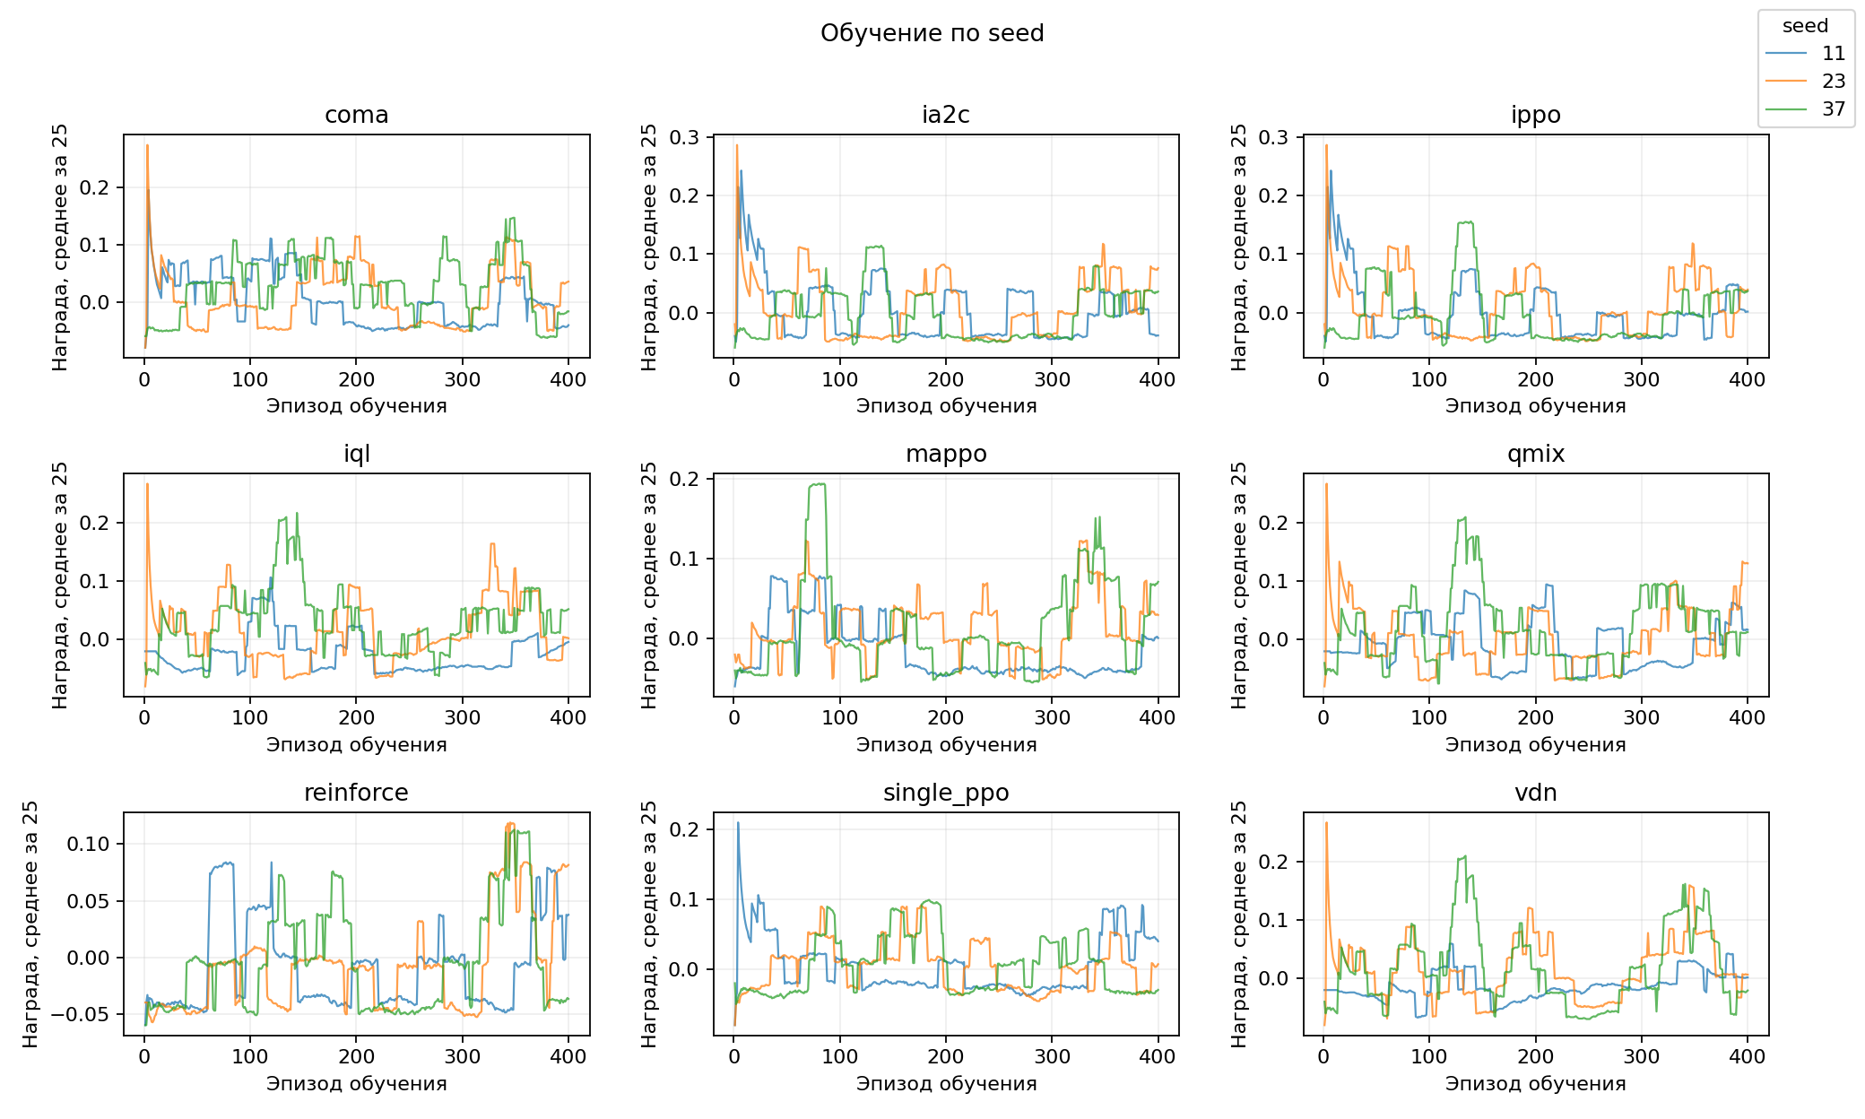
learning curves
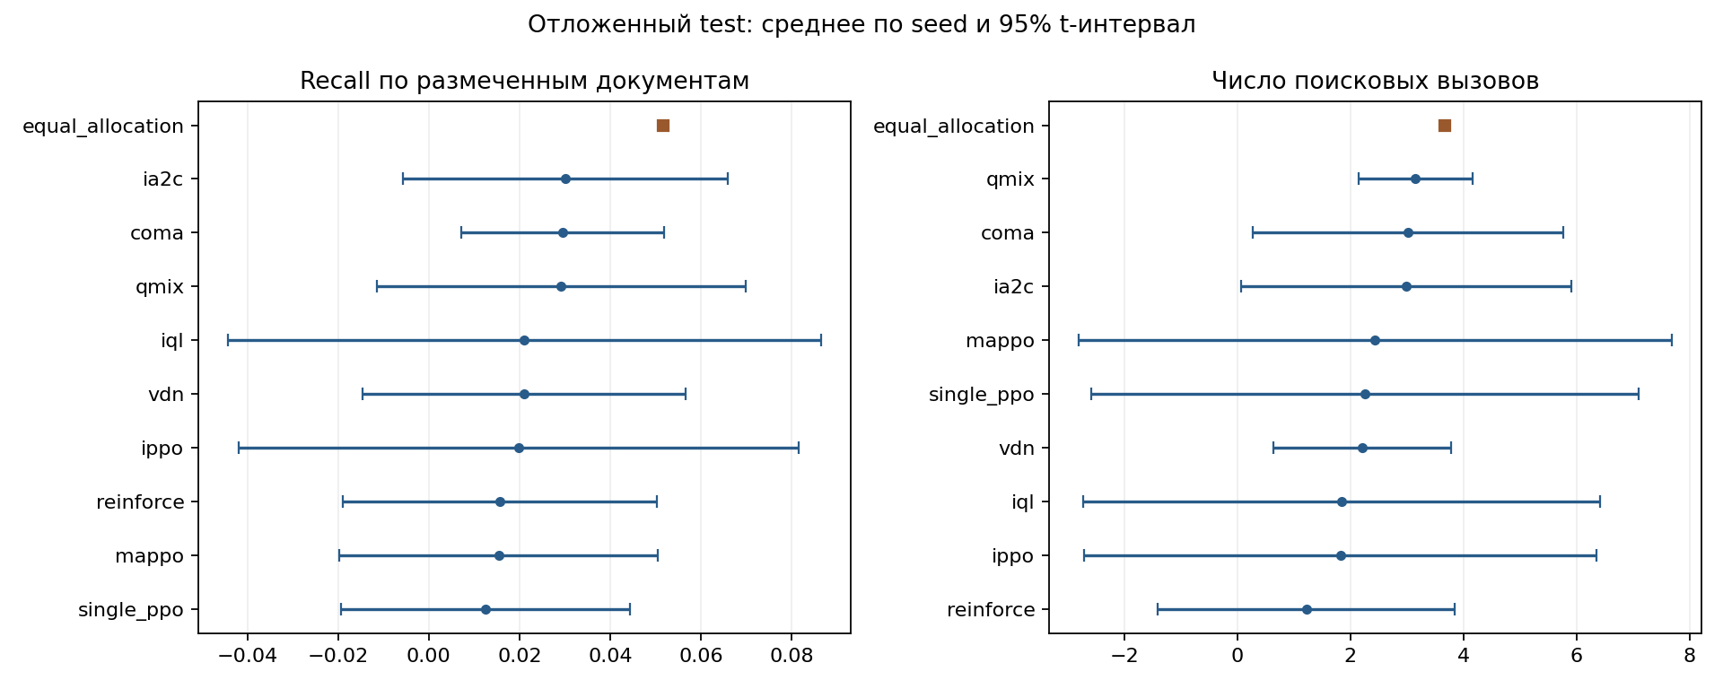
test comparison

6 Ошибки, ограничения и вычислительные затраты
В выбранном методе на test зафиксировано 435 траекторий без положительно размеченного свидетельства из 450 траекторий по всем seed. Это число учитывает повтор одних и тех же запросов для разных seed; конкретные примеры и выбранные идентификаторы сохранены в results/predictions.csv.
После фиксации модели установлено, что объединение трёх поисковых выдач содержит хотя бы один положительно размеченный документ для 30 из 150 test-запросов. Это ограничивает максимально достижимый Hit относительно qrels на уровне 0.200. Примеры ошибок и выбранных документов сохранены в results/error_analysis.md. Сокращение запросов до двух слов может терять важные различия. Неизвестная qrel сама по себе не означает нерелевантности.
Риски включают неполноту разметки, переобучение на малой выборке, случайность обучения, ограничение заранее заданными вариантами запросов и чрезмерное доверие к метрикам отбора свидетельств. Неравные семантические трудности запросов и различия в распределении train/dev также ограничивают перенос. В примерах с отсутствующей положительной оценкой нельзя сделать вывод о содержательной ошибке без ручной проверки документа. Официальный dev ранее использовался в исследованиях ВКР; до фиксации поисковых правил здесь также были просмотрены агрегированные числа пустых выдач старой версии для test и application без оценок релевантности. Поэтому оценку следует считать отложенной для выбора политики внутри данного эксперимента, но не полностью независимой от предыдущего анализа.
Таблица 7 — Среднее время обучения и validation на seed, секунды
Метод | Время, с
Independent REINFORCE | 1.89
Independent A2C | 1.76
IPPO | 4.36
Independent Q-learning | 1.06
VDN | 1.06
QMIX | 1.47
MAPPO | 3.86
COMA | 1.89
Одноагентный PPO | 3.89

Время относится к обучению политики и её validation при уже подготовленной выдаче. Оно не включает построение корпуса, индекса и всех поисковых вариантов. В сохранённых оценочных эпизодах выполнено 63200 проверок маски, зарегистрировано 0 недопустимых действий. При обнаружении недопустимого действия реализация прекращает выполнение с ошибкой; результат относится к завершённым эпизодам, а не является гарантией для новых условий.

7 Вывод для ВКР
В проведённом эксперименте validation выбрал Independent REINFORCE; средний recall на test составил 0.016, у одноагентного PPO — 0.012, у фиксированного равного распределения — 0.052. Фиксированная стратегия нашла больше размеченных документов при большем числе поисковых вызовов. Интервалы и издержки приведены в таблицах; по трём seed нельзя утверждать надёжное причинное преимущество кооперации.
Для ВКР полезны явный бюджет инструмента, разделение информации при обучении и исполнении, а также проверка стоимости и сбоев. Для следующего исследования нужны новый независимый набор запросов, содержательные наблюдения, формирование последующих запросов по результатам, языковая модель ответа и разметка многошагового обоснования. Текущий эксперимент не устанавливает качество такой системы.

Список источников
1. Lowe R. и др. Multi-Agent Actor-Critic for Mixed Cooperative-Competitive Environments. NeurIPS, 2017. Страница публикации (https://papers.nips.cc/paper_files/paper/2017/hash/68a9750337a418a86fe06c1991a1d64c-Abstract.html).
2. Sunehag P. и др. Value-Decomposition Networks For Cooperative Multi-Agent Learning Based On Team Reward. AAMAS, 2018. Текст статьи (https://www.ifaamas.org/Proceedings/aamas2018/pdfs/p2085.pdf).
3. Rashid T. и др. QMIX: Monotonic Value Function Factorisation for Deep Multi-Agent Reinforcement Learning. ICML, PMLR 80, 2018. Страница статьи (https://proceedings.mlr.press/v80/rashid18a.html).
4. Foerster J. и др. Counterfactual Multi-Agent Policy Gradients. AAAI, 2018. Страница статьи (https://ojs.aaai.org/index.php/AAAI/article/view/11794), DOI: 10.1609/aaai.v32i1.11794.
5. Yu C. и др. The Surprising Effectiveness of PPO in Cooperative Multi-Agent Games. NeurIPS Datasets and Benchmarks, 2022. Страница статьи (https://papers.nips.cc/paper_files/paper/2022/hash/9c1535a02f0ce079433344e14d910597-Abstract-Datasets_and_Benchmarks.html); код авторов (https://github.com/marlbenchmark/on-policy).
6. Kuba J. G. и др. Trust Region Policy Optimisation in Multi-Agent Reinforcement Learning. ICLR, 2022. Текст статьи (https://openreview.net/pdf?id=EcGGFkNTxdJ).
7. Wen M. и др. Multi-Agent Reinforcement Learning is a Sequence Modeling Problem. NeurIPS, 2022. Страница статьи (https://papers.nips.cc/paper_files/paper/2022/hash/69413f87e5a34897cd010ca698097d0a-Abstract-Conference.html).
8. Gu S. и др. Safe multi-agent reinforcement learning for multi-robot control. Artificial Intelligence, 2023, 319, 103905. Текст авторской версии (https://kclpure.kcl.ac.uk/ws/portalfiles/portal/208389482/AIJ_MACPO_Robotics_single_folder_second_revision_Copy_without_highlight.pdf); DOI: 10.1016/j.artint.2023.103905.
9. Грибанов Т. А., Фильченков А. А., Азаров А. А., Шалыто А. А. Мультиагентная адаптивная маршрутизация агентами-клонами на основе многоголового внутреннего внимания с использованием обучения с подкреплением. Научно-технический вестник информационных технологий, механики и оптики, 2022, 22(6), 1178–1186. Страница журнала (https://doi.org/10.17586/2226-1494-2022-22-6-1178-1186).
10. Малышева А. И. Методы мультиагентного обучения с подкреплением в условиях частичной наблюдаемости и динамических сред. Кандидатская диссертация, НИУ ВШЭ, 2025. Карточка и текст (https://www.hse.ru/sci/diss/1053630727).
11. Noriega-Atala E., Surdeanu M., Morrison C. T. Learning Open Domain Multi-hop Search Using Reinforcement Learning. Workshop on Structured and Unstructured Knowledge Integration, 2022. Страница статьи (https://aclanthology.org/2022.suki-1.4/).
12. Yao S. и др. ReAct: Synergizing Reasoning and Acting in Language Models. ICLR, 2023. Текст статьи (https://openreview.net/pdf?id=WE_vluYUL-X).
13. Zhang X. и др. MIRACL: A Multilingual Retrieval Dataset Covering 18 Diverse Languages. Transactions of the Association for Computational Linguistics, 2023, 11, 1114–1131. Страница статьи (https://aclanthology.org/2023.tacl-1.63/), DOI: 10.1162/tacl_a_00595.
14. Chen G., Yang S., Li C., Liu W., Luan J., Xu Z. End-to-End Optimization of LLM-Driven Multi-Agent Search Systems via Heterogeneous-Group-Based Reinforcement Learning. ACL, 2026, 30319–30338. Страница статьи (https://aclanthology.org/2026.acl-long.1399/), DOI: 10.18653/v1/2026.acl-long.1399.
15. AutoSearch: Adaptive Search Depth for Efficient Agentic RAG via Reinforcement Learning. Findings of ACL, 2026, 28059–28079. Страница статьи и авторы (https://aclanthology.org/2026.findings-acl.1399/), DOI: 10.18653/v1/2026.findings-acl.1399.

